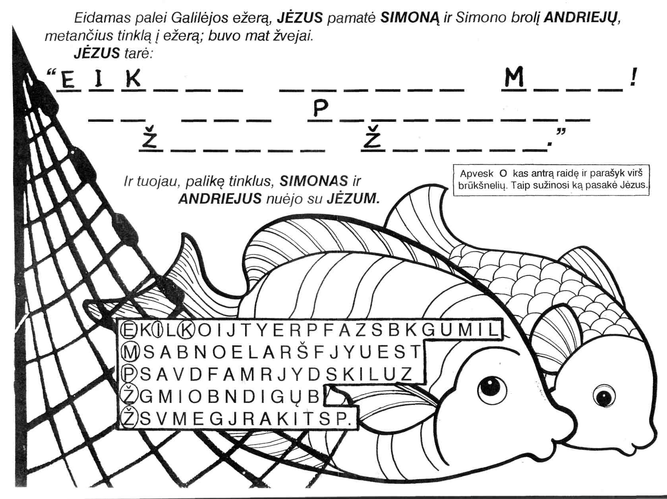
JĖZUS dar pasišaukė JOKŪBĄ ir jo brolį JONĄ. Jie palikę savo tėvą, sekė paskui jį.

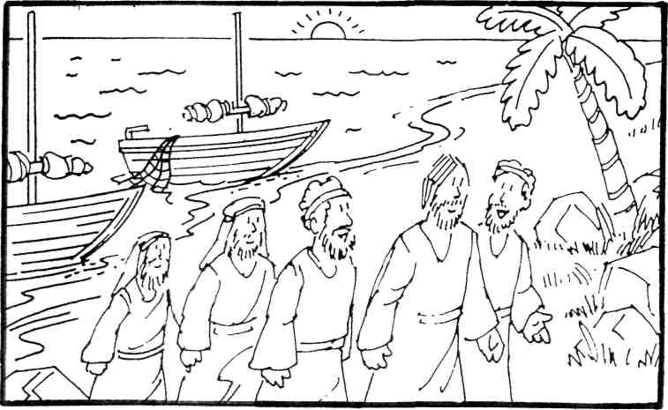
Surask kuo daugiau skirtumų
